1. DATOS GENERALES
- Tema: ROLES Y BENEFICIOS DE ACS
- Unidad de Organización Curricular: Profesional
- Nivel y Paralelo: 4to – A
- Alumnos participantes: Jumbo Cárdenas Jhon Francis, Morales Aigaje Matias Benjamin
- Asignatura: Manejo y Configuración de Software
- Docente: Ing. MSc. Santiago David Jara Moya
- Fecha de entrega: 04/09/2025

2. OBJETIVOS

2.1. General
Conocer sobre los beneficios y los roles de la administración de la configuración.

2.2. Específicos
- Determinar la adaptabilidad de los profesionales de CM a diferentes metodologías y tamaños de equipo.
- Enumerar y describir los roles clave dentro de la profesión de CM.
- Identificar y desglosar los beneficios de la gestión de configuración (CM), analizando cómo impactan de manera diferenciada en la gerencia, el equipo de desarrollo, y el personal de control de calidad y pruebas.

5. INSTRUCCIONES
- El trabajo se desarrollará parejas.
- Realizar una lectura comprensiva de los capítulos del libro "Adapting Configuration Manajement for Agile Teams: Balancing Sustainability and Speed" detallados a continuación: Capítulo 2.4 Benefits of CM y Capítulo 2.5 CM Roles (Libro adjunto en la parte inferior de la tarea).
- Detallar los beneficios que usted considere relevantes (lluvia de ideas).
- Realizar un mapa mental sobre los roles de la gestión de la configuración que se menciona en el libro.
- Subir el documento en este espacio en formato PDF.

7. ACTIVIDADES DESARROLLADAS

RESUMEN (MATIAS MORALES)

El significado de la gestión de configuración (CM) es indiscutible, aunque sus ventajas se perciben de diferentes maneras según quien las reciba. Para transmitir correctamente su efecto, es crucial ajustar el mensaje a cada grupo, demostrando cómo esta práctica satisface sus requerimientos y metas particulares.

El ámbito de la CM afecta de manera directa a funciones esenciales como la administración, los grupos de desarrollo, el personal responsable de garantizar la calidad (QA) y los de pruebas, así como a los expertos en configuración.

Para la Administración: Una Herramienta de Supervisión Estratégica

La gestión de configuración actúa como un recurso estratégico que asegura el control financiero y operativo del proyecto. Facilita la estimación precisa del costo asociado a cualquier modificación antes de su ejecución, mejorando así la planificación y la utilización de los recursos [1].

Para el Grupo de Desarrollo: La Base de la Calidad Técnica

Para los programadores, la gestión de configuración es el fundamento sobre el que se asegura la calidad técnica. Además, ofrece una visión total del historial de modificaciones y del proceso de lanzamiento, promoviendo la apertura, la colaboración y una mejor organización dentro del equipo [1].

Para el Personal de CM, QA y Pruebas: La Estructura de la Responsabilidad

En los grupos de CM, QA y pruebas, esta práctica representa responsabilidad y rigor. Brinda un registro impecable de cada modificación, un recurso esencial para descubrir la causa raíz de los inconvenientes y facilitar su resolución [1].

La gestión de configuración va más allá de un mero proceso técnico; es una práctica crucial que aporta ventajas estratégicas a todos los niveles de una organización. Los profesionales de este ámbito deben ser comunicadores adaptables, capaces no solo de manejar diversas metodologías, sino también de expresar el valor de su labor para cada interesado, garantizando así el éxito total del proyecto [1].

RESUMEN (JHON JUMBO)

Resumen del capítulo 2.4.

La Gestión de Configuración (CM) trae ventajas específicas dependiendo del rol que uno tenga en la organización. Para gerentes, aunque en un inicio hay que invertir en tecnología y gente capacitada, vale la pena porque da apoyo a la estimación de costos de cualquier cambio antes de meterte en él, mantiene los activos de la empresa bien resguardados en un repositorio seguro y baja los gastos de mantenimiento al asegurar que las versiones del producto se puedan recrear de manera controlada.

En el caso de los desarrolladores, la CM nos aporta integridad, fiabilidad y trazabilidad, ya que guarda todas las modificaciones y las hace fáciles de recuperar. Así se evita perder código, se mantiene un flujo ordenado y se tiene claro qué se cambió, cuándo y en qué parte.

Para el equipo de CM, QA y Testing, ofrece una trazabilidad total desde el inicio de un cambio hasta su puesta en marcha, con herramientas de auditoría para chequear que los procesos se sigan al pie de la letra. Además, facilita generar reportes y métricas que ayudan a mejorar la calidad del producto y los procesos de forma constante.

Como conclusión, la CM ayuda a dar control sobre los cambios, minimiza riesgos, cuida la integridad del software y facilita la comunicación y el trabajo en equipo entre las diferentes áreas [1].

Resumen del capítulo 2.5

Los roles en la CM no siguen un estándar fijo y cambian de una organización a otra, pero por lo general hay cuatro principales:
- El CM Manager: es quien dirige la estrategia y la planificación de la CM en los proyectos, maneja al equipo, ayuda en las decisiones sobre cambios (ya sea a través de un Change Control Board o en la planificación Agile) y supervisa las auditorías [1].
- El CM Tool Administrator: se ocupa de las herramientas tecnológicas de la CM, desde instalarlas y mantenerlas hasta mejorarlas y dar soporte a los usuarios, además de automatizar procesos [1].
- El Build & Release Engineer: se encarga de las construcciones (builds) y las liberaciones (releases) del software hacia los entornos de producción. Asegura que las versiones sean estables, automatiza la integración continua y empaqueta lo que se entrega [1].
- El CM Coordinator: coordina los procesos de CM, arma reportes, métricas y notas de liberación, y apoya en la gestión de cambios y auditorías [1].

Para entornos tradicionales, estos roles suelen estar divididos de forma precisa, pero en entornos ágiles a menudo se mezclan, y una misma persona puede cubrir varias funciones, ajustando la CM sin perder el control ni la integridad del producto.

8. RESULTADOS OBTENIDOS

Diseño y generación de la lluvia de ideas.

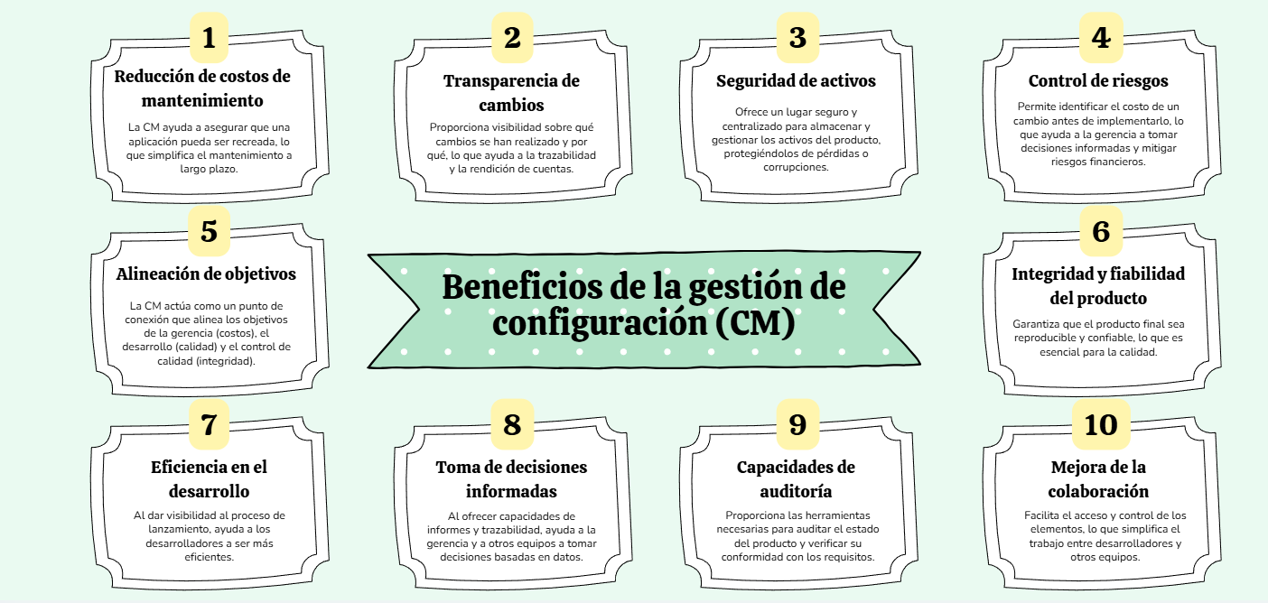

Imagen 1: Lluvia de idea completa.

Diseño y generación del mapa mental.

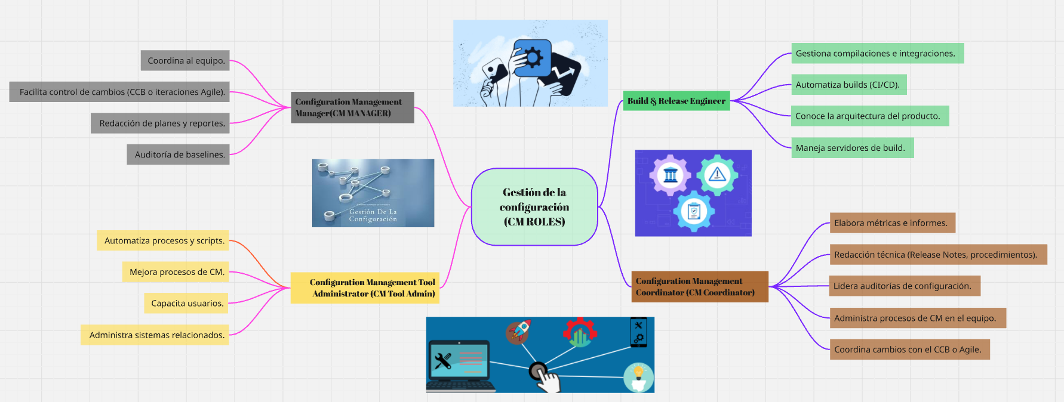

Imagen 2: Mapa mental.

10. CONCLUSIONES
La adaptabilidad de los profesionales de gestión de configuración queda evidenciada en su capacidad de ajustarse a diferentes metodologías de desarrollo y a equipos de distintos tamaños. Esta flexibilidad asegura que, independientemente del enfoque utilizado, siempre se mantenga el control y la integridad de los productos.
En relación con los roles de CM, se observa que aunque no existe un estándar universal, sí se identifican funciones clave como la planificación, la administración de herramientas, la construcción y liberación, y la coordinación de procesos. Estos roles se adaptan al contexto, estando más diferenciados en entornos tradicionales y más integrados en equipos ágiles.
Respecto a los beneficios de la CM, se concluye que estos varían según el perfil involucrado. La gerencia obtiene ahorro de costos y protección de activos, los desarrolladores logran mayor trazabilidad y seguridad en los cambios, y el personal de control de calidad accede a mayor visibilidad, auditoría y métricas, lo que refuerza la calidad del producto.

11. RECOMENDACIONES
Se recomienda fomentar la capacitación continua de los profesionales de CM para que puedan adaptarse a distintas metodologías y escalas de equipo. Esta preparación les permitirá mantener su valor estratégico en cualquier contexto de desarrollo.
En cuanto a los roles, es aconsejable que las organizaciones definan con claridad las responsabilidades de cada función de CM, ajustándolas a la metodología y tamaño del equipo. En equipos ágiles se pueden combinar, mientras que en proyectos más grandes resulta mejor mantenerlos diferenciados.
Finalmente, se recomienda aprovechar la gestión de configuración como un mecanismo que aporta beneficios a todos los perfiles del proyecto. Para ello, es importante comunicar claramente los resultados de auditorías, métricas y reportes, destacando su impacto positivo en la reducción de riesgos y en la sostenibilidad del producto.

12. REFERENCIAS BIBLIOGRÁFICAS
[1] “CM Primer.” [Online]. Available: http://ebookcentral.proquest.com/lib/uta-ebooks/detail.action?docID=480476.

13. ANEXOS
Enlace mapa mental: https://miro.com/app/board/uXjVJL9MuWc=/?share_link_id=563785316187

Enlace lluvia de ideas:
https://www.canva.com/design/DAGyV1xADgo/UO_1KSwHuUK6eULm6nFKMQ/edit?utm_content=DAGyV1xADgo&utm_campaign=designshare&utm_medium=link2&utm_source=sharebutton

